Desenvolvimento de Sites

Matheus Andreoli Vieira 2ºY Nº20

**PHP**

Programação Orientada a Objeto

**O que é uma classe?**

A classe é uma estrutura ou esqueleto que abstrai um conjunto de objetos contendo características similares. Uma **determinada classe define o comportamento de seus objetos** usando métodos e modificando seus estados como os atributos.

### Como eu crio uma classe?

### Abaixo vou criar uma classe chamada Cliente.

### 

### O que são os atributos?

### Os atributos são como características do cliente, como por exemplo, Nome ou Tipo de Cliente.

### O que são os métodos?

### 

### Os métodos servem para definir o comportamento dos objetos! Agora vamos criar dois métodos, por exemplo, teríamos pagarconta e o segundo confirmarrecebimento.

### <https://www.devmedia.com.br/criando-classe-em-php/24371>

### Modificadores de Acesso

### Com os modificadores de acesso determinamos a visibilidade de um método ou atributo pertencente a uma classe. Ou seja, definimos se ele pode ou não ser acessado fora da classe em que foi declarado.

### Os valores possíveis para o modificador são private, protected e public.

### Public

Este é o nível de acesso mais permissivo. Ele indica que o método ou atributo da classe é público, ou seja, pode ser acessado em qualquer outro ponto do código e por outras classes.

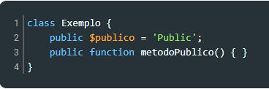

### Private

Este modificador é o mais restrito. Com ele definimos que somente a própria classe em que um atributo ou método foi declarado pode acessá-lo. Ou seja, nenhuma outra parte do código, nem mesmo as classes filhas, pode acessar esse atributo ou método.

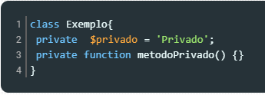

### Protected

Esse modificador indica que somente a própria classe e as classes que herdam dela podem acessar o atributo ou método. Dessa forma, ao instanciar a classe os elementos protegidos (protected) não podem ser acessados diretamente, como ocorre com o public.

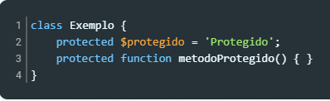

Já nas classes filhas, para acessar os elementos protegidos da classe pai é necessário seguir algumas regras:

* Para obter o valor de um atributo protegido da classe pai basta usar $this->atributo;
* Para alterar o valor de um atributo protegido da classe pai é preciso redeclará-lo na classe filha;
* Para chamar um método protegido da classe pai é necessário usar parent::metodo().

<https://www.devmedia.com.br/php-modificadores-de-acesso/38438>

Métodos abstratos e interfaces

Uma Interface não pode ter funcionalidades pré-definidas, ela apenas diz como você tem que chegar no seu objetivo final. É como ter os ingredientes de uma receita do bolo sem o modo de preparo, ou seja, uma interface fornece um conjunto de métodos e propriedades que podem ser implementadas de diferentes maneiras e em diferentes classes. Uma classe que implementa uma interface em PHP deve, obrigatoriamente, utilizar todos os métodos e propriedades da interface.

Uma classe Abstrata, diferente de uma Interface, pode fornecer funcionalidades básicas sem a necessidade de que, quem a estende, deva seguir à risca todos os métodos nela definidos. É como se você tivesse os ingredientes da receita do bolo e o modo de preparo básico, mas com o restante podendo ainda ser escrito.

<https://blog.justdigital.com.br/classe-abstrata-e-interfaces-no-php-qual-a-diferenca/>